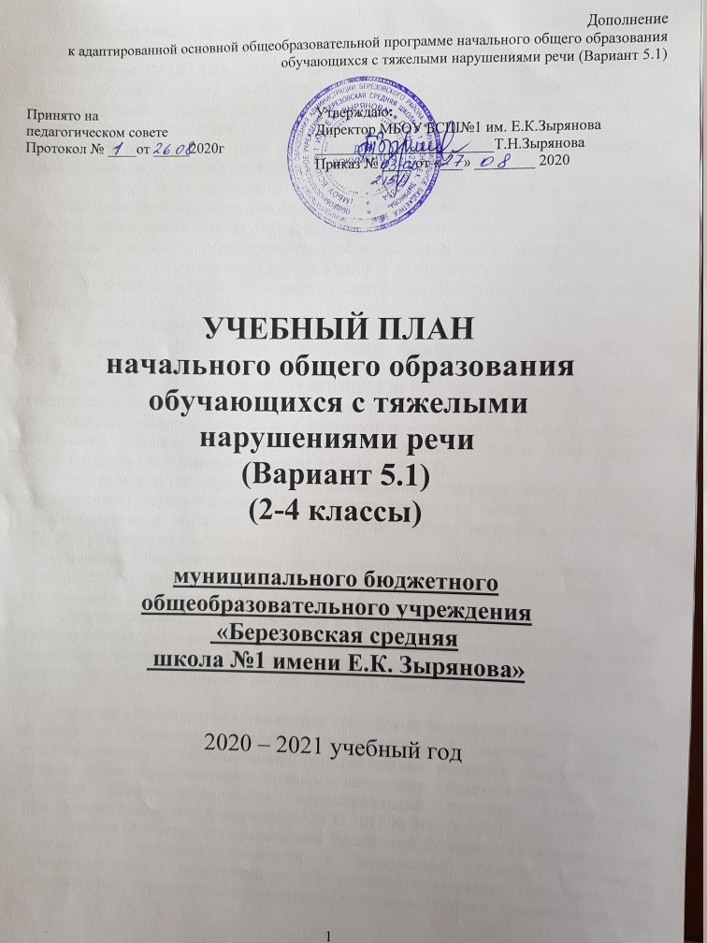

Обязательные предметные области учебного плана начального общего образования обучающихся с тяжелыми нарушениями речи и учебные предметы соответствуют ФГОС НОО. Коррекционная работа осуществляется во внеурочное время в объеме не менее 5 часов. Программа коррекционной работы разрабатывается образовательной организацией в зависимости от особых образовательных потребностей обучающихся.
Учебный план и план внеурочной деятельности являются основными организационными механизмами реализации АООП НОО.
Учебный план начального общего образования обучающихся с тяжелыми нарушениями речи муниципального бюджетного общеобразовательного учреждения «Березовская средняя школа № 1 имени Е.К.Зырянова» (далее — учебный план), определяет перечень, трудоемкость, последовательность и распределение по периодам обучения учебных предметов, курсов и формы промежуточной аттестации.
Учебный план для I - IV классов ориентирован на 4-летний нормативный срок освоения АООП НОО.
Учебный план разработан на основе:
- Закона «Об образовании в Российской Федерации» № 273 – ФЗ от
29.12.2012 г.;
- ПриказаМинобрнауки России от 30.08.2013 № 1015 (ред. от 27 апреля 2019) «Об утверждении Порядка организации и осуществления образовательной деятельности по основным общеобразовательным программам – образовательным программам начального общего, основного общего и среднего общего образования» (Зарегистрировано в Минюсте Росси 01.10.2013 № 30067);
- Федерального государственного образовательного стандарта начального общего образования (утвержден приказом Минобрнауки России от 6 октября 2009 г. № 373, зарегистрирован в Минюсте России 22 декабря 2009 г., регистрационный номер 17785)в редакции от 16 февраля 2016;
- Приказа Министерства образования и науки Российской Федерации №1598 от 19 декабря 2014 г. «Об утверждении федерального государственного стандарта НОО обучающихся с ограниченными возможностями здоровья»;
- Приказа Министерства просвещения Российской Федерации (Минпросвещения России) «О федеральном перечне учебников, рекомендованных к использованию при реализации имеющих государственную аккредитацию образовательных программ начального общего, основного общего, среднего общего образования» от 28.12.2018 г. № 345;
- Приказа Министерства просвещения Российской Федерации (Минпросвещения России) «О внесении изменения в федеральный перечень учебников, рекомендованных к использованию при реализации имеющих государственную аккредитацию образовательных программ начального общего, основного общего, среднего общего образования, сформированный приказом Министерства просвещения Российской Федерации от 28.12.2018 № 345» от 22.11.2019 г. № 632;
- Приказа Министерства просвещения Российской Федерации (Минпросвещения России) «О внесении изменения в федеральный перечень учебников, рекомендованных к использованию при реализации имеющих государственную аккредитацию образовательных программ начального общего, основного общего, среднего общего образования, утвержденный приказом Министерства просвещения Российской Федерации от 28.12.2018 № 345» от 08.05.2019 г. № 233;
- Постановления Главного государственного санитарного врача Россииот 10.07.2015 № 26, СанПиН Главного государственного санитарного врача Россииот 10.07.2015 № 2.4.2.3286-15Об утверждении СанПиН 2.4.2.3286-15 "Санитарно-эпидемиологические требования к условиям и организации обучения и воспитания в организациях, осуществляющих образовательную деятельность по адаптированным основным общеобразовательным программам для обучающихся с ограниченными возможностями здоровья" в редакции от 1 сен 2016;
- Постановления Главного государственного санитарного врача России от 29.12.2010 № 189, СанПиН Главного государственного санитарного врача России от 29.12.2010 № 2.4.2.2821-10 Об утверждении СанПиН 2.4.2.2821-10 "Санитарно-эпидемиологические требования к условиям и организации обучения в общеобразовательных учреждениях" (редакция от 2 января 2016 года);
- Адаптированной основной общеобразовательной программы начального общего образования обучающихся с тяжелыми нарушениями речи муниципального бюджетного общеобразовательного учреждения «Березовская средняя школа №1 имени Е. К. Зырянова» (вариант 5.1.);
- Примерной адаптированной основной общеобразовательной программы начального общего образования на основе ФГОС обучающихся с тяжёлыми нарушениями речи (одобрена решением федерального учебно-методического объединения по общему образованию (протокол от 22 декабря 2015 г. № 4/15);
- Заключений психолого-медико-педагогической комиссии муниципального отдела образования администрации Березовского района.
Реализация Учебного плана при получении начального общего образования направлена на формирование базовых основ и фундамента всего последующего обучения, в том числе:
- учебной деятельности как системы учебных и познавательных мотивов, умения принимать, сохранять, реализовывать учебные цели, умения планировать, контролировать и оценивать учебные действия и их результат;
- универсальных учебных действий;
- познавательной мотивации и интересов обучающихся, их готовности и способности к сотрудничеству и совместной деятельности ученика с учителем и одноклассниками, основы нравственного поведения, определяющего отношения личности с обществом и окружающими людьми.
Учебный план начального общего образования, состоит из двух частей – обязательной части и части, формируемой участниками образовательных отношений.
Обязательная часть учебного плана определяет состав учебных предметов обязательных предметных областей, которые должны быть реализованы во всех имеющих государственную аккредитацию образовательных организациях и учебное время, отводимое на их изучение по классам (годам) обучения.
Обязательные предметные области учебного плана: Русский язык и литературное чтение, Родной язык и литературное чтение на родном языке, Иностранный язык, Математика и информатика, Обществознание и естествознание (Окружающий мир), Основы религиозных культур и светской этики, Искусство, Технология, Физическая культура.
Обязательная часть учебного плана отражает содержание образования, которое обеспечивает решение важнейших целей современного начального общего образования:
- формирование гражданской идентичности;
- приобщение к общекультурным и национальным ценностям, информационным технологиям;
- формирование готовности к продолжению образования на последующих ступенях основного общего образования;
- формирование здорового образа жизни, элементарных правил поведения в экстремальных ситуациях;
- личностное развитие обучающегося в соответствии с его индивидуальностью.
Обязательные предметные области и основные задачи реализации содержания предметных областей приведены в таблице:

№ п/п | Предметные  области | Основные задачи реализации содержания
1 | Русский язык и литературное чтение | Формирование первоначальных представлений о русском языке как государственном языке Российской Федерации, как средстве общения людей разных национальностей в России и за рубежом. Развитие диалогической и монологической устной и письменной речи,  коммуникативных умений, нравственных и эстетических чувств, способностей к творческой деятельности
2 | Родной язык и литературное чтение на родном языке | Формирование первоначальных представлений о единстве и многообразии языкового и культурного пространства России, о языке как основе национального самосознания. Развитие диалогической и монологической устной и письменной речи на родном языке, коммуникативных умений, нравственных и этических чувств, способностей к творческой деятельности на родном языке.
3 | Иностранный язык | Формирование дружелюбного отношения и толерантности к носителям другого языка на основе знакомства с жизнью своих сверстников в других странах, с детским фольклором и доступными образцами детской художественной литературы, формирование начальных навыков общения в устной и письменной форме с носителями иностранного языка, коммуникативных умений, нравственных и эстетических чувств, способностей к творческой деятельности на иностранном языке.
4 | Математика и  информатика | Развитие математической речи, логического и алгоритмического мышления, воображения, обеспечение первоначальных представлений о компьютерной грамотности
5 | Обществознание и  естествознание  (Окружающий мир) | Формирование уважительного отношения к семье,  населенному пункту, региону, России, истории, культуре, природе нашей страны, ее современной жизни. Осознание ценности, целостности и многообразия окружающего мира, своего места в нем. Формирование модели безопасного поведения в условиях повседневной жизни и в различных опасных и чрезвычайных ситуациях. Формирование психологической культуры и компетенции для обеспечения эффективного и безопасного взаимодействия в социуме.
6 | Основы  религиозных  культур и светской  этики | Воспитание способности к духовному развитию,  нравственному самосовершенствованию. Формирование первоначальных представлений о светской этике, об отечественных традиционных религиях, их роли в культуре, истории и современности России
7 | Искусство | Развитие способностей к художественно-образному,  эмоционально-ценностному восприятию произведений  изобразительного и музыкального искусства, выражению в творческих работах своего отношения к окружающему миру
8 | Технология | Формирование опыта как основы обучения и познания,  осуществление поисково-аналитической деятельности для практического решения прикладных задач с использованием знаний, полученных при изучении других учебных предметов,  формирование первоначального опыта практической  преобразовательной деятельности
9 | Физическая  культура | Укрепление здоровья, содействие гармоничному  физическому, нравственному и социальному развитию,  успешному обучению, формирование первоначальных умений саморегуляции средствами физической культуры. Формирование установки на сохранение и укрепление здоровья, навыков здорового и безопасного образа жизни.
В соответствии с Приказом Минобрнауки России от 31 декабря 2015 года № 1576 «О внесении изменений в приказ Министерства образования и науки Российской Федерации от 06 октября 2009 г.№ 373 «Об утверждении и введении в действие федерального государственного образовательного стандарта начального общего образования от 06.10.2009 № 373», зарегистрирован в Минюсте 02 февраля 2015 г., регистрационный номер 40936 включена предметная область «Русский язык и литературное чтение на родном языке» введены учебные предметы «Родной язык» и «Литературное чтение на родном языке».
Учитывая данные изменения, в учебный план 2 класса в части, формируемой участниками образовательных отношений, время использовано: на учебный предмет «Русский родной язык» 1 час во втором полугодии (18 часов); 1 час в первом полугодии (16 часов) использован на увеличение учебных часов, отводимых на изучение отдельных учебных предметов обязательной части (русский язык).
Учебный предмет «Литературное чтение на родном языке» в 2020 -2021 учебном году не будет введен в учебный план, так как отсутствуют региональные рекомендации и примерная программа.
В 3- 4 классах в части, формируемой участниками образовательных отношений, время использовано: на увеличение учебных часов, отводимых на изучение отдельных учебных предметов обязательной части (русский язык) (в соответствии с рекомендациями Примерной основной образовательнойпрограммы образовательного учреждения (одобренной решением федерального учебно-методического объединения по общему образованию, протокол от 8 апреля 2015 г.№ 1/15).
Обучение во вторых – четвертых классах организуется по пятидневной учебной неделе с максимально допустимой недельной нагрузкой в 23 академических часа.
Продолжительность урока во вторых - четвёртых классах не превышает 40 минут.
Образовательная недельная нагрузка распределяется равномерно в течение учебной недели. Во 2-4 классах распределение недельной нагрузки осуществляется в соответствии с требованиями СанПиН 2.4.2. 2821 – 10 «Санитарно-эпидемиологические требования к условиям и организации обучения в общеобразовательных учреждениях» и составляет 4 или 5 уроков в день.
Продолжительность учебного года, во 2- 4 классах – не менее 34 недель.
Обучение по адаптированной основной общеобразовательной программе для обучающихся с тяжелыми нарушениями речи осуществляется инклюзивно в классе с обучающимися, осваивающими ООП НОО.
Освоение адаптированной основной общеобразовательной программы начального общего образования обучающихся с тяжелыми нарушениями речи по учебным предметам обучающимися сопровождается промежуточной аттестацией, проводимой в следующих формах:
Предметные области | Учебные предметы  Классы | Формы промежуточной аттестации
 |  | II | III | IV
Русский язык и литературное чтение | Русский язык | АТР | АТР | ВПР  АТР*
 | Литературное чтение | КТР | КТР | КТР
Русский язык и литературное чтение на родном языке | Русский родной язык | УС | - | -
 | Литературное чтение на родном языке | - | - | -
Иностранный язык | Иностранный язык | КТР | КТР | КТР
Математика и информатика | Математика | АТР | АТР | ВПР  АТР*
Обществознание и естествознание  (Окружающий мир) | Окружающий мир | КТР | КТР | ВПР  АТР*
Основы религиозных культур и светской этики | Основы религиозных культур и светской этики | - | - | -
Искусство | Музыка | ТР | ТР | ЗП
 | Изобразительное искусство | ТР | ТР | ЗП
Технология | Технология | ТР | ТР | ЗП
Физическая культура | Физическая культура | СКН | СКН | СКН

АТР – административная тестовая работа
УС – устное сообщение
КТР – контрольная тестовая работа
ЗП – защита проектов
ТР– творческая работа
СКН – сдача контрольных нормативов
ВПР – Всероссийская проверочная работа
АТР* - проводится для обучающихся, продемонстрировавших недостаточный уровень, отсутствующих на ВПР в дополнительные сроки, определенные директором школы

Учебный план 2-4 классовдля обучающихся с тяжёлыми нарушениями речи
(1 полугодие)

Предметные области |  | Учебные предметы | Количество часов в неделю |  |  | Всего
 |  |  | 2 класс | 3 класс | 4 класс
Обязательная часть
Русский язык и  литературное чтение |  | Русский язык | 4 | 4 | 4 | 12
 |  | Литературное чтение | 4 | 4 | 3 | 11
Русский язык и литературное чтение на родном языке |  | Русский родной язык | - | - | - | -
 |  | Литературное чтение на родном языке | - | - | - | -
Иностранный язык |  | Иностранный язык | 2 | 2 | 2 | 6
Математика и информатика |  | Математика | 4 | 4 | 4 | 12
Обществознание и естествознание  (Окружающий мир) |  | Окружающий мир | 2 | 2 | 2 | 6
Основы религиозных культур и светской этики |  | Основы религиозных культур и светской этики | – | – | 1 | 1
Искусство |  | Музыка | 1 | 1 | 1 | 3
 |  | Изобразительное искусство | 1 | 1 | 1 | 3
Технология |  | Технология | 1 | 1 | 1 | 3
Физическая культура |  | Физическая культура | 3 | 3 | 3 | 9
Итого |  |  | 22 | 22 | 22 | 66
Часть, формируемая участниками образовательных отношений
Русский язык и  литературное чтение | Русский язык |  | 1 | 1 | 1 | 3
Русский язык и литературное чтение на родном языке | Русский родной язык |  | - | - | - | -
 | Литературное чтение на родном языке |  | - | - | - | -
Максимально допустимая недельная нагрузка (при 5-дневной учебной неделе) |  |  | 23 | 23 | 23 | 69

Учебный план2 -4 классов для обучающихся с тяжёлыми нарушениями речи
(2 полугодие)

Предметные области |  | Учебные предметы | Количество часов в неделю |  |  | Всего
 |  |  | 2 класс | 3 класс | 4 класс
Обязательная часть
Русский язык и  литературное чтение |  | Русский язык | 4 | 4 | 4 | 12
 |  | Литературное чтение | 4 | 4 | 3 | 11
Русский язык и литературное чтение на родном языке |  | Русский родной язык | - | - | - | -
 |  | Литературное чтение на родном языке | - | - | - | -
Иностранный язык |  | Иностранный язык | 2 | 2 | 2 | 6
Математика и информатика |  | Математика | 4 | 4 | 4 | 12
Обществознание и естествознание  (Окружающий мир) |  | Окружающий мир | 2 | 2 | 2 | 6
Основы религиозных культур и светской этики |  | Основы религиозных культур и светской этики | – | – | 1 | 1
Искусство |  | Музыка | 1 | 1 | 1 | 3
 |  | Изобразительное искусство | 1 | 1 | 1 | 3
Технология |  | Технология | 1 | 1 | 1 | 3
Физическая культура |  | Физическая культура | 3 | 3 | 3 | 9
Итого |  |  | 22 | 22 | 22 | 66
Часть, формируемая участниками образовательных отношений
Русский язык и  литературное чтение | Русский язык |  | - | 1 | 1 | 2
Русский язык и литературное чтение на родном языке | Русский родной язык |  | 1 | - | - | 1
 | Литературное чтение на родном языке |  | - | - | - | -
Максимально допустимая недельная нагрузка (при 5-дневной учебной неделе) |  |  | 23 | 23 | 23 | 69

Учебный план 2-4 классов для обучающихся с тяжёлыми нарушениями речи
(сводная таблица количества часов в год)

Предметные области |  | Учебные предметы | Количество часов |  |  | Всего
 |  |  | 2 класс | 3 класс | 4 класс
Обязательная часть
Русский язык и  литературное чтение |  | Русский язык | 136 | 136 | 136 | 408
 |  | Литературное чтение | 136 | 136 | 102 | 374
Иностранный язык |  | Иностранный язык | 68 | 68 | 68 | 204
Математика и информатика |  | Математика | 136 | 136 | 136 | 408
Обществознание и естествознание  (Окружающий мир) |  | Окружающий мир | 68 | 68 | 68 | 204
Основы религиозных культур и светской этики |  | Основы религиозных культур и светской этики | – | – | 34 | 34
Искусство |  | Музыка | 34 | 34 | 34 | 102
 |  | Изобразительное искусство | 34 | 34 | 34 | 102
Технология |  | Технология | 34 | 34 | 34 | 102
Физическая культура |  | Физическая культура | 102 | 102 | 102 | 306
Итого |  |  | 748 | 748 | 748 | 2244
Часть, формируемая участниками образовательных отношений
Русский язык и  литературное чтение | Русский язык |  | 16 | 34 | 34 | 84
Русский язык и литературное чтение на родном языке | Русский родной язык |  | 18 | - | - | 18
 | Литературное чтение на родном языке |  | - | - | - | -
Максимально допустимая годовая нагрузка (при 5-дневной учебной неделе) |  |  | 782 | 782 | 782 | 2346

